"Татарстан Республикасы Биектау муниципаль районының "Биектау "Калинка" балалар бакчасы" мәктәпкәчә белем бирү муниципаль бюджет учреждениесе"

Татар халык әкиятләре аша балаларда
әхлак тәрбиясен камилләштерү. Балалар белән берлектә татар халык әкиятләрен искә төшерү.

Төзеде: 1 категорияле тәрбияче
Закирова Г.Р.

Калинино авылы
2021 ел.
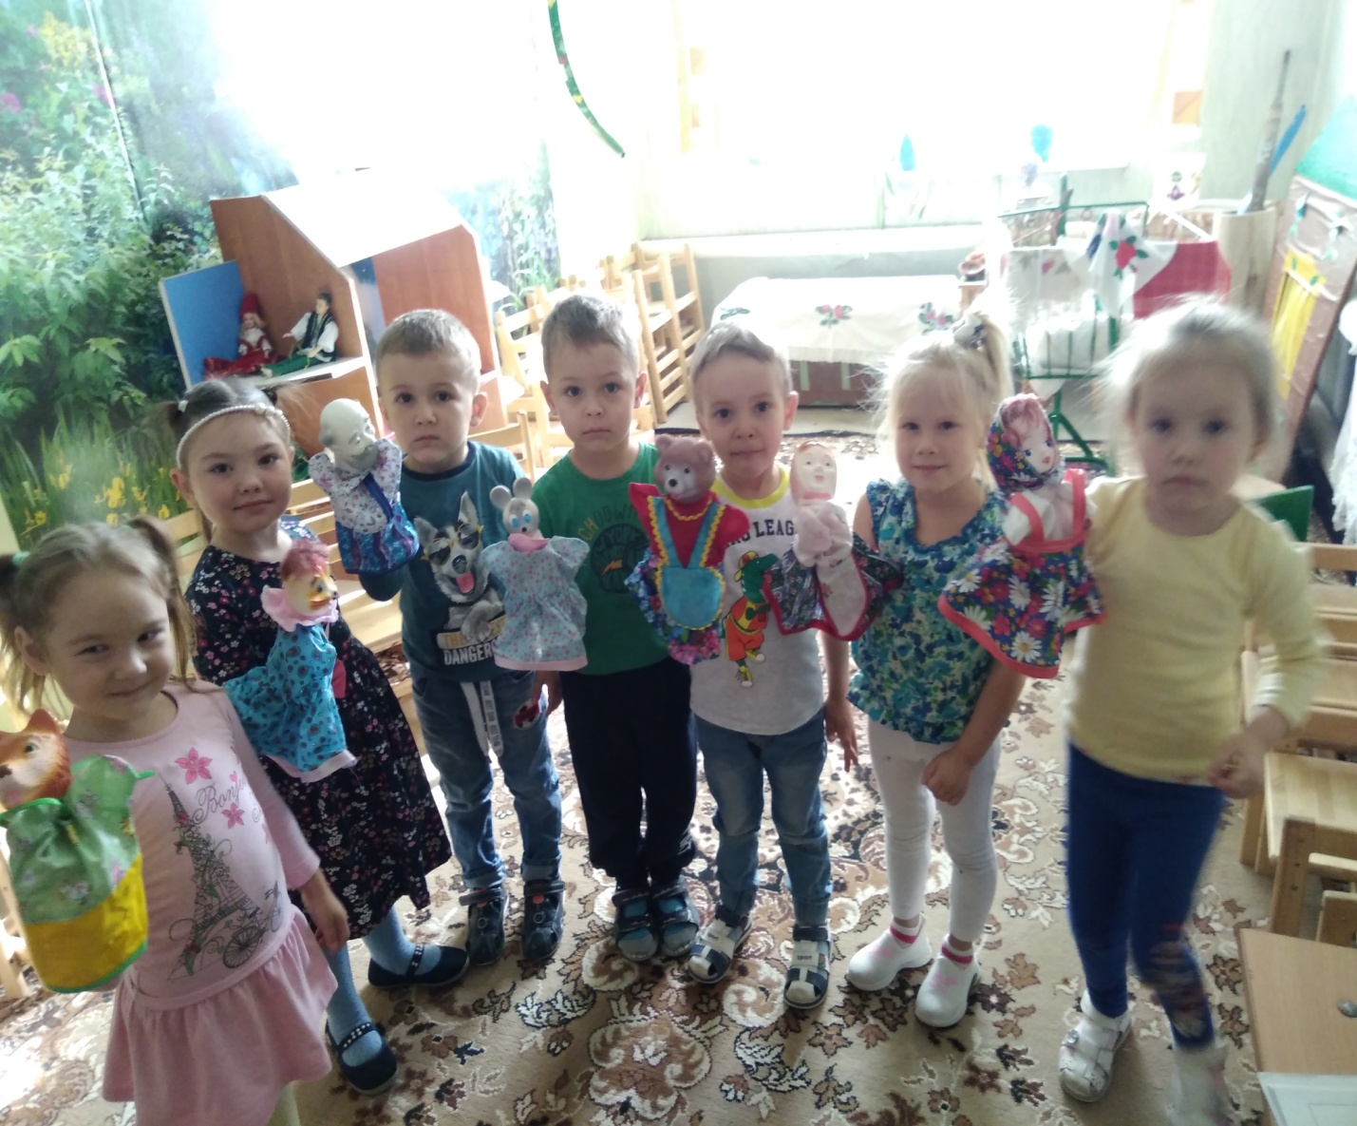

" Балалык – кеше тормышының иң мөһим чоры, ул – киләчәк тормышка әзерлек кенә түгел, бәлки чын, якты, үзенә генә хас кабатланмас тормыш. Бүгенге нәнинең нинди кеше булып үсүе сабыйның балачагы ничек үтүенә, балалык елларында аны кем тәрбияләвенә, әйләнә-тирә мохиттән аның аңына һәм йөрәгенә нәрсә сеңүенә бәйле”, дигән В.А. Сухомлинский.
Халык педагогикасы – ул тормышта сыналып, буыннан буынга күчеп камилләшкән, халыкта киң кулланылган тәҗрибәләрдән килеп чыккан укыту-тәрбия турындагы тәгълимат – фикерләр, киңәшләр, тәрбия алымнары һәм чаралары җыелмасы.
Бүгенге көн балалар бакчасы тәрбиячеләр алдына зур бурычлар куя. Шуларның иң әһәмиятлесе – югалган гореф-гадәтләребезне барлау, телебезне югалтмыйча саклап калу һәм баету.
Балалар арасында иң популяр әсәрләр -әкиятләр. Моның сәбәбе – әкиятләрнең гаҗәеп оста иҗат ителгән, формасы эчтәлегенә тәнгәл килгән булуына һәм әкият табигатенең балалар табигатенә бик якын торуында. Шунысы үзенчәлекле: халык педагогикасының әкиятләргә салынган мөһим нәтиҗәсе төгәл һәм мавыктыргыч образлар һәм сюжетлар аша искиткеч зур осталык белән тыңлаучыга, укучыга җиткерелә. Нәкъ менә шул ягы белән әкиятләр балага турыдан-туры педагогик тэәсир ясый, тәрбия бирә.
Әкиятләр кешенең гүзәллеген, аның хыялларын чагылдыра. Татар халык әкиятләрен педагогик күзлектән карау халкыбызның әле бик борынгы дәверләрдә үк бала тәрбияләү мәсьәләсенә җитди игътибар бирүен күрсәтә.
Әкиятне балага теле ачылгач сөйли башлыйлар. Бала яхшылык һәм яманлык төшенчәләре белән таныша башлый, ә гаделлекнең тантана итүе аның пакь күңелендә канәгатьлек һәм шатлык тойгылары уята. Мәктәпкәчә яшьтәге балаларның фантазиясе бай, кешеләргә изгелек кылу, әкият геройларына охшарга тырышу теләге барлыкка килә.
Татар халкы- әкиятләргә бай халык. Ул иҗат иткэн әкиятләр эчтәлек һәм формалары ягыннан төп өч төргә буленәләр: хайваннар турындагы әкиятләр, тылсымлы әкиятләр, тормыш-көнкуреш әкиятләре.
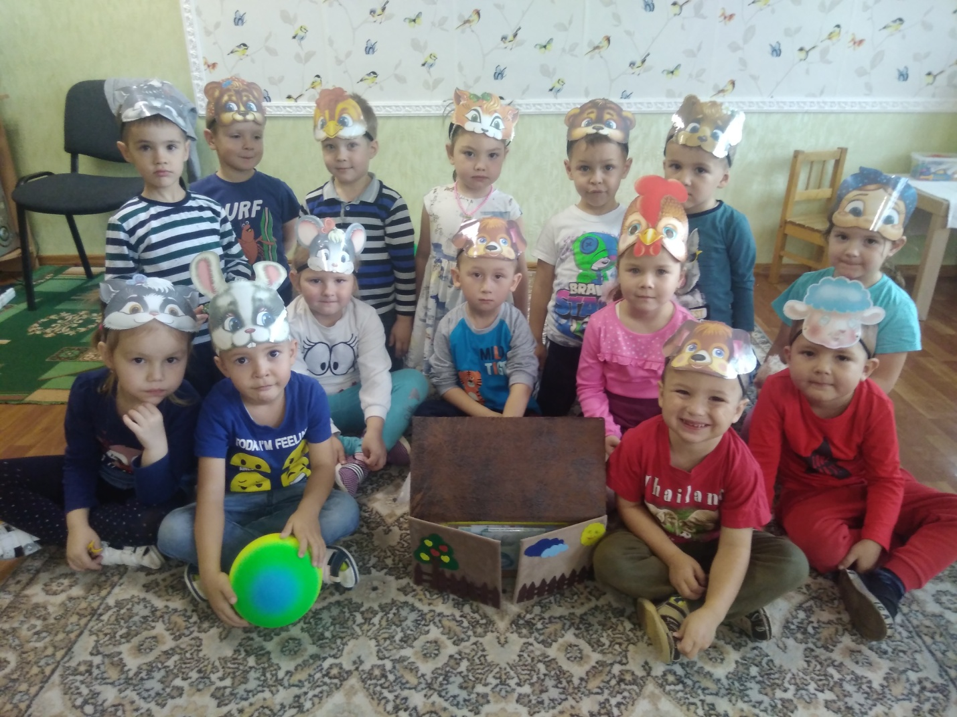
Татар халык әкиятләре арасында хайваннар турындагы әкиятләр күп түгел дияргә була. Мондый әкиятләрнең төп геройлары-кыргый хайваннар, йорт терлекләре, кошлар.һ.б. Хайваннар турындагы әкиятләр төрле хайваннарга төрлечә бәя бирелә: ат-һәвакыттагыча, эшчән һәм кешенең якын дусты; кәҗә - тапкыр, бүре усал , арслан көчле, төлке хәйләкәр,аю –авыр табитатьле итеп күрсәтелә .
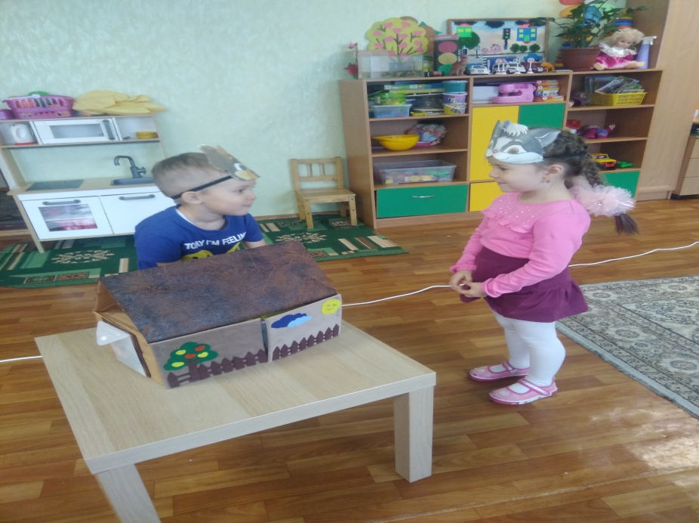Әкиятләрдә ялкаулык, эш сөймәү кебек сыйфатлар аеруча көчле ирония белән сүрәтләнә, хезмәт сөймәүчеләр хурлыкка калдырыла, аларга карата тискәре караш тудырыла.
Тылсымлы әкиятләр зур күләмле булулары, күп төрле вакыйгаларны эченә алган катлаулы сюҗетка корылган булулары белән аерылып тора. Тылсымлы әкиятләрдә герой төрле авыр хәлләргә юлыга. Ул котычкыч аҗдаһалар, диюләр, зәһәр һәм хәйләкәр убырлы карчыкка каршы көрәшә.
Тылсымлы әкиятләрнең үзәгендә уңай образ- батыр, акыллы, кулыннан һәр төрле эш килә торган егет образы тора. Халыкның көче һәм аның тапкырлыгы менә шул егет образында бирелә.
Тылсымлы әкиятләрнең бер өлеше аталар һәм балалар арасындагы мөнәсәбәтләрне сүрәтләүдән башланып китә. (Мәсәлән: “Һөнәрле үлмәс”, “Өч ул”). Күп тылсымлы әкиятләрдә күмәк көч, бердәм, уртак эшләр зарурлыгы рухында тәрбияләү мәсьәләләре алгы планга куела. Әкият батырлары : берәүдән икәү яхшы, икәүдән өчәү яхшы дип, бергә туплана һәм оешкан көч белән явыз җаннарга, халаккны, илне изеп яшәүче аҗдаһаларга, җен, пәриләргә каршы көрәшкә күтәрелә, ахырда җиңеп чыга. (“Камыр батыр”) Үзара дус һәм тату яшәү, бер-береңә ярдәм итешү фикере байтак әкиятләр нигезенә салынган.
Тылсымлы әкиятләрдә әхлак,әдәп тәрбиясе мәсьәләсе үзәк урыннарның берсен ала.
Тормыш- көнкүреш әкиятләрендә, нигездә, халыкның көндәлек тормышында булган вакыйгалар тасвир ителә. Бу әкиятләрдә сыйнфый җәмгыять шартларында яшәгән кешеләрнең уй- теләкләр, карашлары, омтылышлары чагылдырыла . Бу төр әкиятләрдә вакыйгада катнашучыларның, сыйнфый аң дәрәҗәсе туктаусыз үсә, дөньга карашы киңәеп баруы җанлы картиналарда күрсәтелә. “Шомбай”, “Күке кычкыргач, көтүче хезмәт хакы ала “ кебек әкиятләр бу яктан аеруча үзенчәлекле.
Тормыш- көнкүреш әкиятләрендә ялкаулык, саранлык , куркаклык һәрвакыт кешеләрдәге иң начар сыйфатлар буларак күрсәтелә. Мисалга “Куркак кеше” әкиятен китерү да җитә. Ләкин, шуны да искәртергә кирәк, әкиятләрне сайлаганда балаларның яшь аерымлыкларын, әкияттәге образларның балага ни дәрәҗәдә аңлаешлы, якын булуын истә тотарга кирәк.

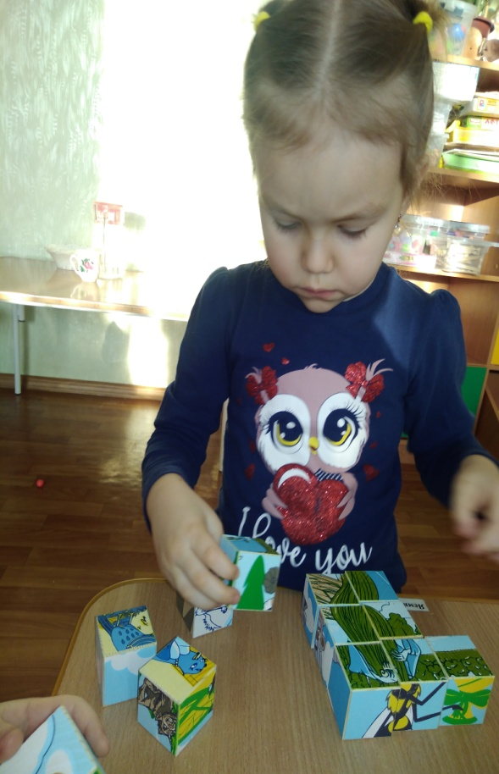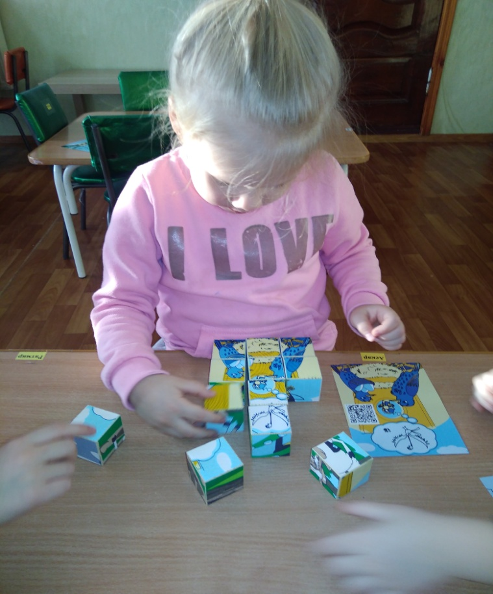
Әкиятләрләр –әхлакый тәрбия чыганагы, хис тәрбияләү чыганагы. Балалар әкиятләрне тыңлап, театральләштереп уңай һәм тискәре сыйфатларны аера белергә өйрәнәләр. Күңелләре белән гаделлекнең, дөреслекнең җиңүен телиләр. Әкиятләр балаларда матурлыкка, изге эшләргә соклану, усаллыкка, явызлыкка нәфрәтләнү, шулай ук яклаучысызларны кызгану, кайгырту кебек хисләр тәрбияли. Татар халкының “ Өч кыз”, “Гөлчәчәк”, Ф.Яруллинның “Кояштагы тап” әкиятләрен театрәллштергәндә өлкәннәргә карата мәрхәмәтлелек, рәхим-шәфкатьлелек, ярдәмчел булырга өйрәнәләр.”Батыр әтәч”, ”Ялкау малай”,”Куркак юлдаш”әкиятләре аша бала ялкаулык, куркаклык, дорфалык, тырышлык, кешелеклелек сыйфатларын чагыштырырга өйрәнәләр.
Әхлак тәрбиясе бирүдә бер мөһим бурыч булып аларны көндәлек тәртип кагыйдәләренә төшендерү, ияләштерү, шул кагыйдәләрнең аңлы рәвештә үтәлүенә ирешү тора. Алай гына да түгел, бала әлеге кагыйдәләрне көндәлек тормышында файдалана, куллана белергә, кирәкле күнекмәләр алырга тиеш.
Әкиятләрне театральләштергәндә балаларда әхлак тәрбиясе ныгытыла: балалар өлкәннәр белән исәнләшергә, саубуллашырга өйрәнәләр, ягымлы сүзләр белән бер-берсенә эндәшәләр. Иң якын кешене-әнине борчымаска өйрәнәләр. Һәр әйбернең үз урыны барлыгын һәм аны һәрвакыт урынына куярга өйрәнәләр. Өлкәннәр хезмәтен хөрмәтләргә, хезмәт эшчәнлегендә катнашырга омтылу һәм өлкәннәргә ярдәм итәргә теләк уяту теләге тәрбияләнә.
Шулай итеп, безнең балаларыбыз инсафлы, тәртипле һәм әдәпле булсын өчен, киләчәктә тормышлары якты, матур, күңел тынычлыгы булсын өчен аларны кечкенәдән үк бу әйберләрне өйрәтеп үстерү төп максатларыбызның берсе. Максатларны тормышка ашыру – ата-аналарның һәм тәрбиячеләрнең зур тырышлыкларын тәләп итә торган эш.
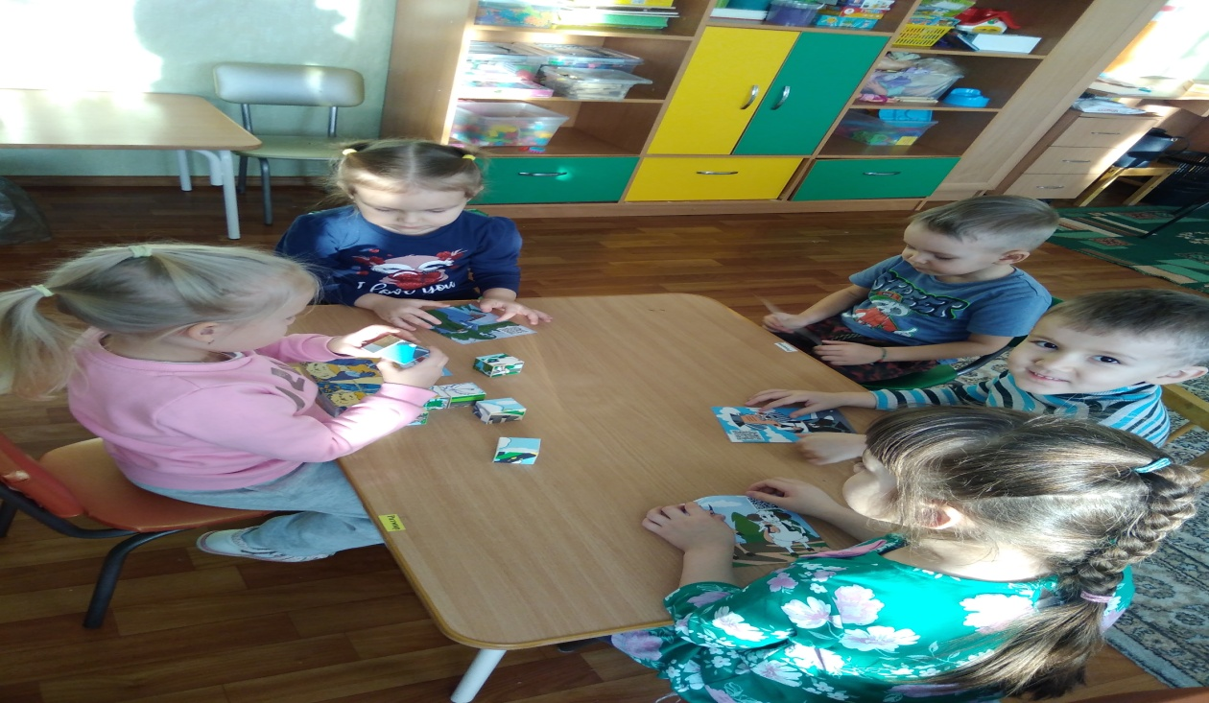

Кулланылган әдәбият:
1. Р.Х Шәймәрданов, Р.Г. Сибгатуллин «Татар мили пегагогикасы».Казан. «Матбуган йөрты» нәшрияты. 2004
2. К.В.Закирова, Р.Ә.Кадыйрова “Әхлак нигезе – матур гадәт”. – Казан, “Мәгариф” нәшрияты, 2004.
3.“Балалар бакчасы” Әти-әниләр һәм балалар бакчасы тәрбиячеләре өчен уку китабы – Казан: Раннур, 2003.

